BÀI THỰC HÀNH 01: ỨNG DỤNG AI TRONG CẤU HÌNH VÀ GIẢI QUYẾT SỰ CỐ
Nhiệm vụ 1.1: Tìm hiểu cấu hình phần cứng
Hỏi chat gemini về cấu hình laptop windows 11 và cách kiểm tra
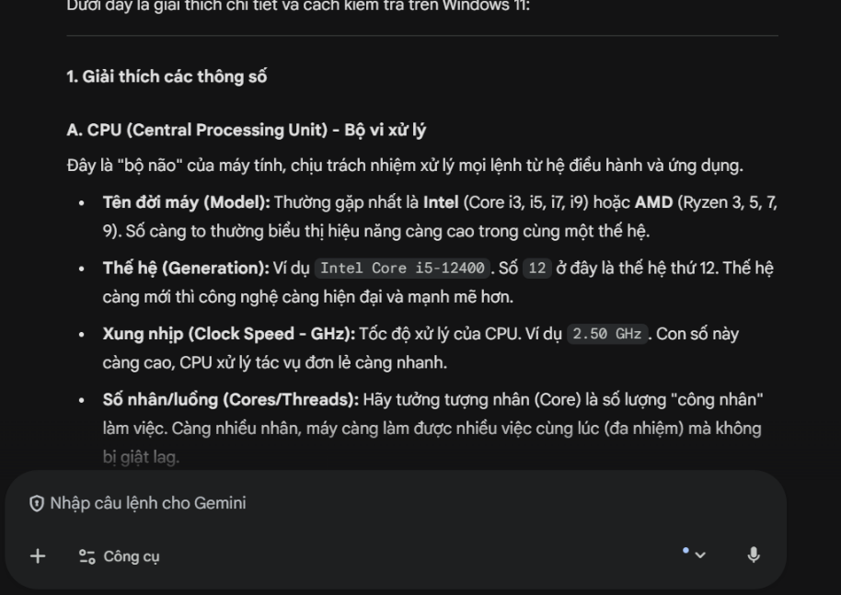
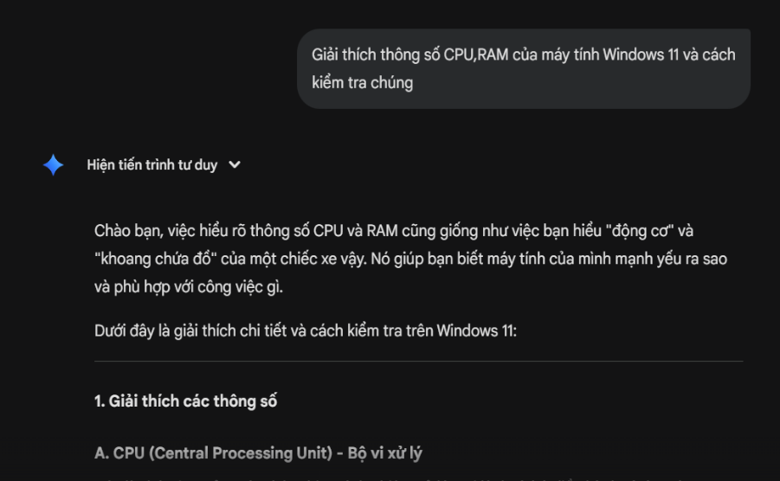
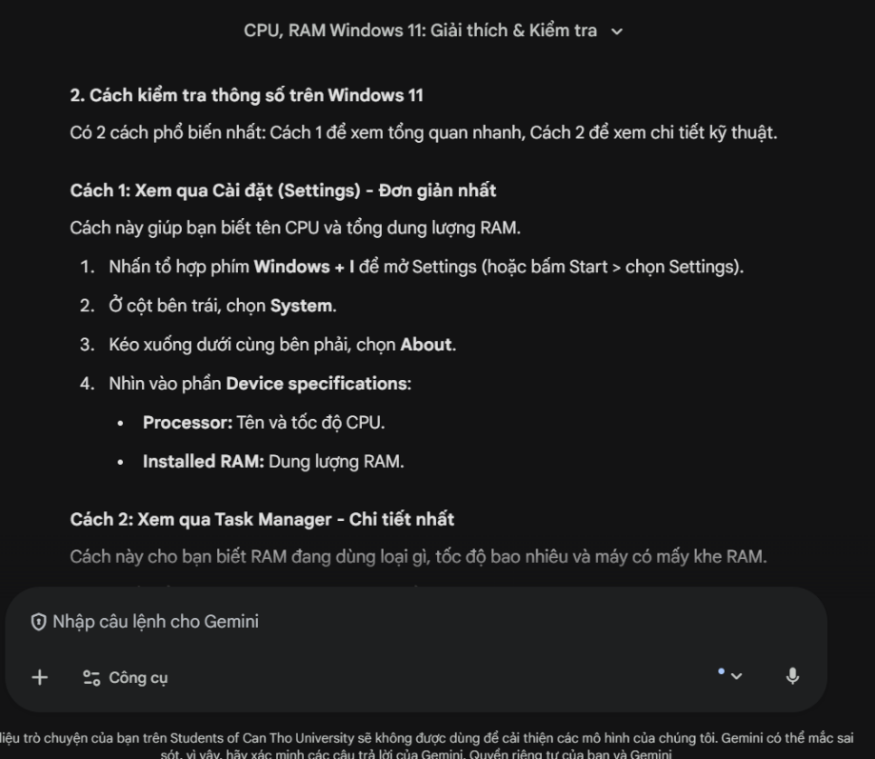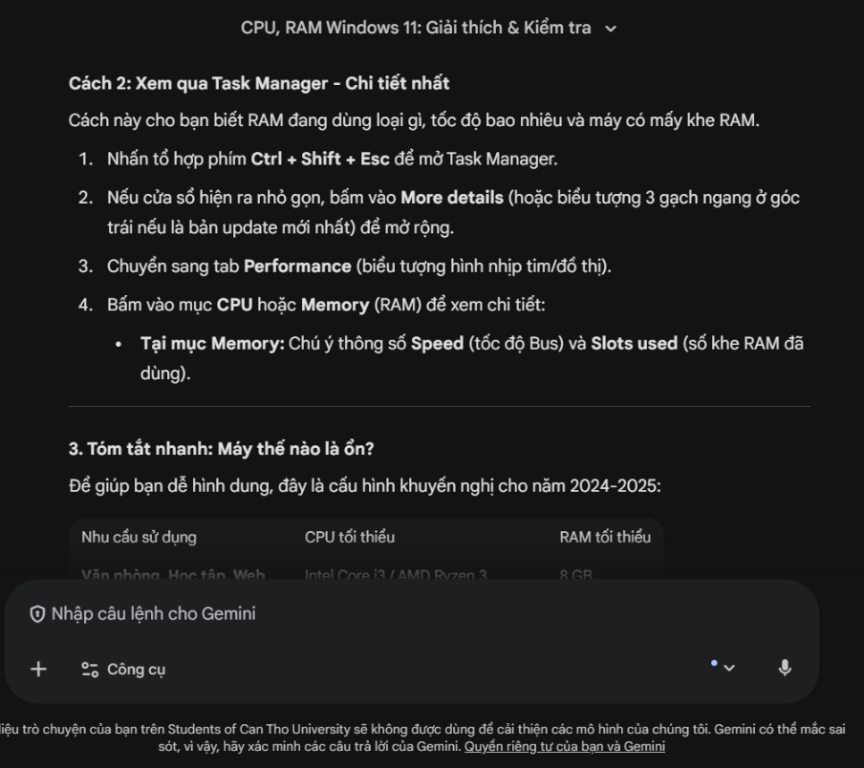
Kiểm tra trên laptop
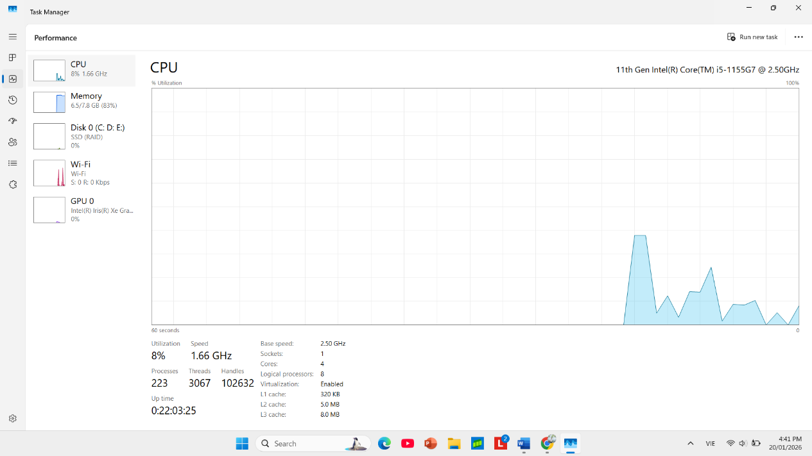
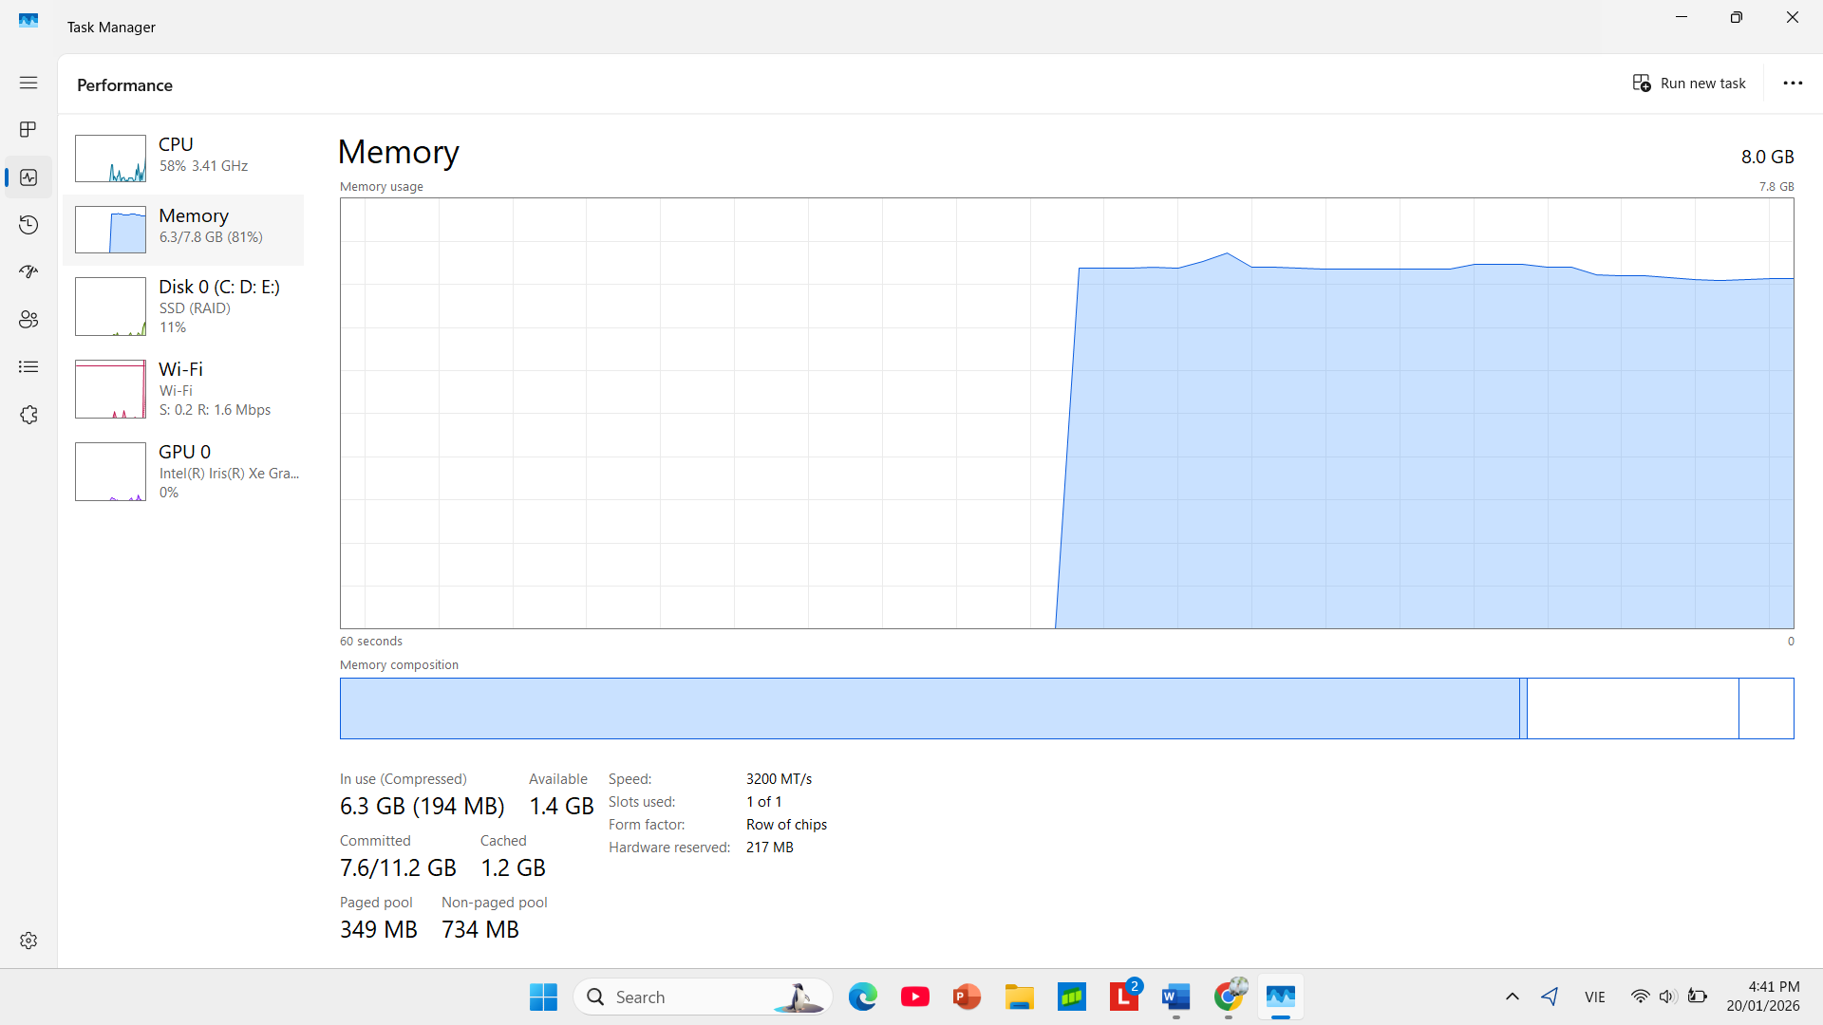
Máy chạy win11 , CPU corei5 thế hệ 11, RAM 8gb, ổ cứng SSD.
Nhiệm vụ 1.2: Cấu hình phần mềm cơ bản

Tải Notepad++
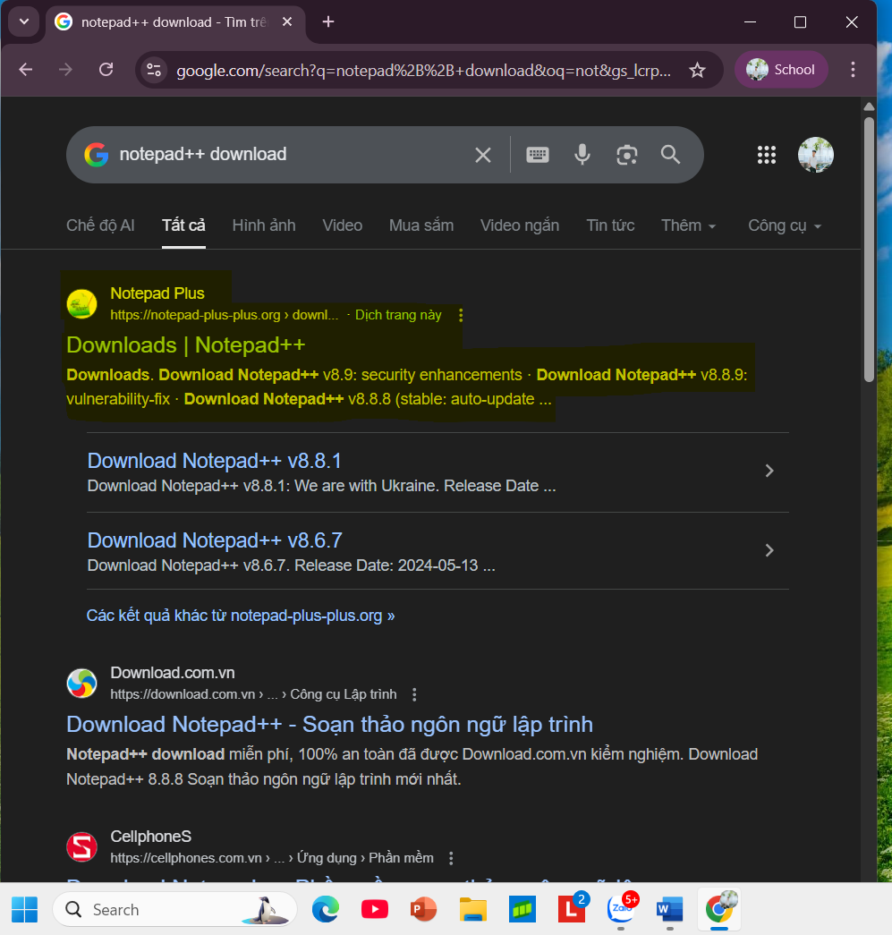
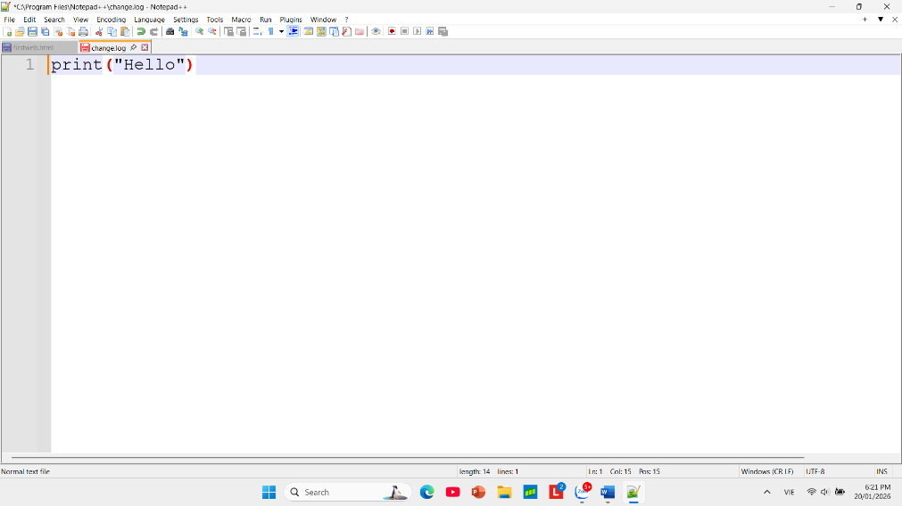
Nhiệm vụ 3.1: Tạo nội dung học tập với Canva AI
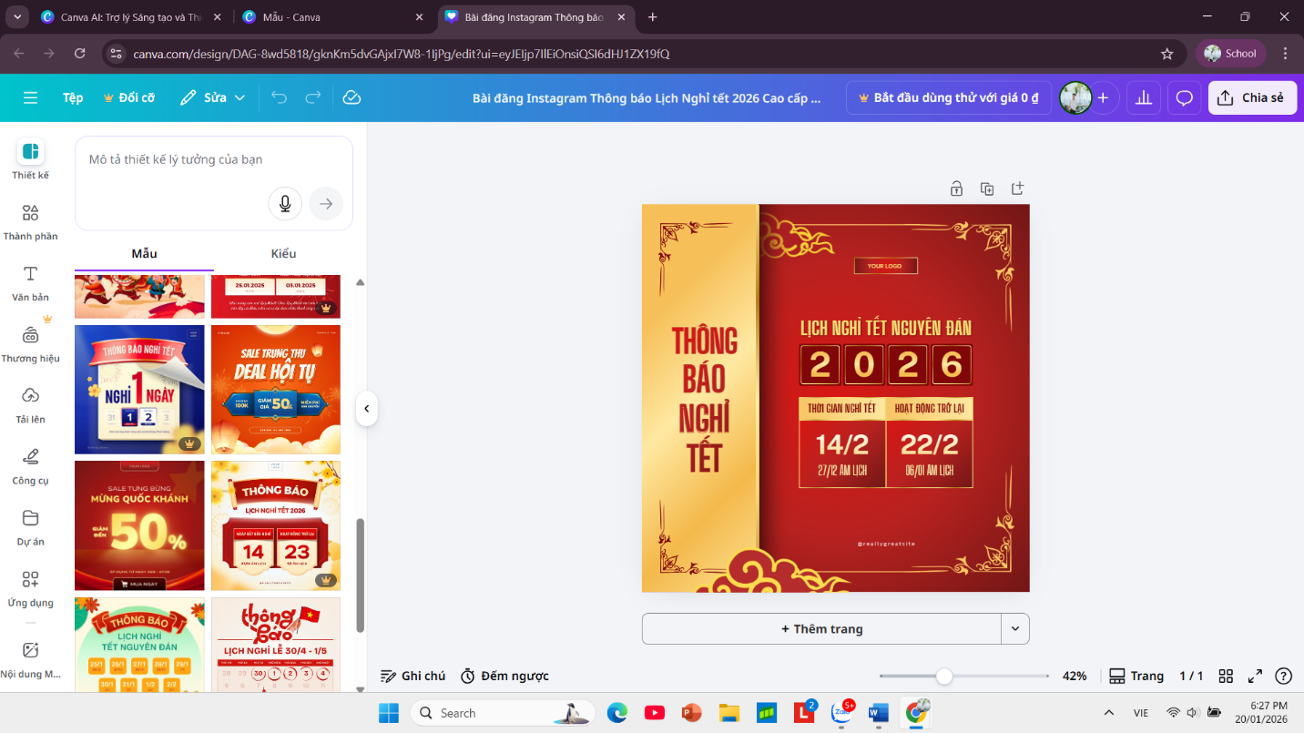
Nhiệm vụ 2.1: Xử lý sự cố kết nối Wi-Fi